Приложение № 1
к документации об аукционе на право
заключения договора купли-продажи
лесных насаждений

Предмет аукциона № 16

Начальная цена предмета аукциона: 33 280 руб. 85 коп.
Кадастровый номер: 21:10:000000:6634
Ибресинское лесничество
Буинское участковое лесничество

Номер лесного квартала |  | Номер лесотакса-ционного выдела-делянки | Площадь лесосеки, га | Хозяйство, преобла-дающая порода | Породы | Объем, куб. метров
 |  |  |  |  |  | Деловая |  |  |  | Дрова | Хворост-неликвид | Итого
 |  |  |  |  |  | Круп-ная | Сред-  няя | Мел-  кая | Итого | Дрова | Хворост-неликвид | Итого
53 |  | 1 | 24,1 | м/л | береза | 21 | 6 |  | 27 | 90 | 60 | 177
 |  |  |  |  | осина |  |  |  |  | 499 | 140 | 639
 |  |  |  |  | липа |  |  |  |  | 2 |  | 2
 |  |  |  |  | итого | 21 | 6 |  | 27 | 591 | 200 | 818

ПЛАН ЛЕСНОГО УЧАСТКА
Местоположение: Чувашская Республика, Ибресинское лесничество, Буинское участковое лесничество, квартал 53

Вид разрешенного использования: заготовка древесины

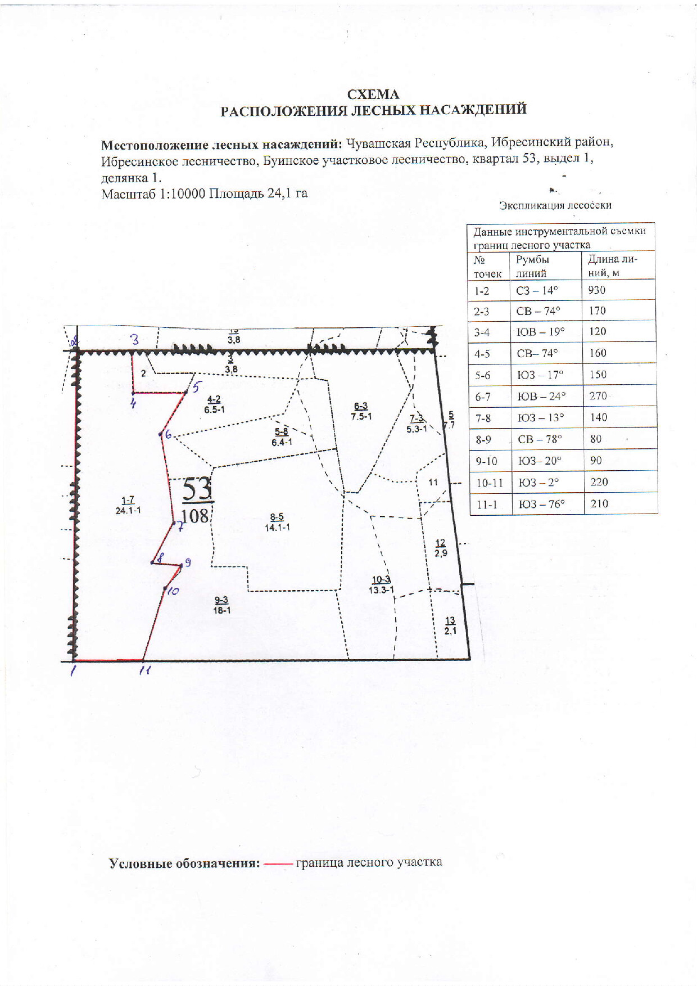

Таксационное описание лесных насаждений,
выставляемых на аукцион на право заключения
договора купли-продажи лесных насаждений
Наименование  участкового лесничества | №  кв. | №  выд. | Площадь,  га | Состав  насаждения | Возраст | Бони-  тет | Общий  запас вырубаемой древесины,  куб.м.
Буинское | 53 | 1 | 24,1 | 8Б2Ос+Лп+Е | 65 | 1 | 818

Характеристика лесных насаждений
га

Общая площадь - всего | в том числе
Общая площадь - всего | лесные земли |  |  |  |  | нелесные земли
Общая площадь - всего | покрытые лесной растительностью - всего | в том числе покрытые лесными культурами | лесные питомники, плантации | непокрытые лесной растительностью | итого | дороги | просеки | боло-та | дру-гие | ито-го
24,1 | 24,1 |  |  |  | 24,1

Целевое назначение лесов | Номер квартала (выдела) | Преобладающая порода | Площадь, га/  запас вырубаемой древесины, куб. м | в том числе по группам возраста древостоя, га / куб. м
 |  |  |  | молодняки | средневозрастные | приспевающие | спелые и перестойные
Буинское участковое лесничество
Защитные леса (запретные полосы, расположенные вдоль водн. объектов) | 53(1) | Береза | 24,1/818 |  |  |  | 24,1/818

